**VALVONTASOFTA**

LOPPURAPORTTI VERSIO 1.0

DOKUMENTIN VERSIOHISTORIA

|  |  |  |  |
| --- | --- | --- | --- |
| VERSIONRO. | PÄIVÄMÄÄRÄ | MUUTOSPERUSTE | TEKIJÄ / HYVÄKSYJÄ |
| 1.0 | 21.2.2019 | Raportti valmis | AP, PK, JN, MP |
| 0.02 | 14.2.2019 | Pohjan siistimistä täyttöä varten | MP |
| 0.01 |  | Dokumenttipohja | EeNo |

# SISÄLLYSLUETTELO

SISÄLLYSLUETTELO 2

1. PROJEKTIN KUVAUS 2

2. PROJEKTIN TULOKSET 3

3. YLEISARVIO PROJEKTIN LÄPIVIENNISTÄ 4

4. KOKEMUKSET KÄYTETYISTÄ TYÖKALUISTA, LAITTEISTOISTA JA OHJELMISTOISTA 4

5. HENKILÖKOHTAISET KOKEMUKSET JA OPPIMAT 5

5.1 Artti Paasonen 5

5.2 Jyri Neuvonen 5

5.3 Miina Puuronen 5

5.4 Pipsa Korkiakoski 5

# 1. PROJEKTIN KUVAUS

Projektimme tavoitteena oli luoda Raspberry Piillä ajettava valvontasovellus, joka hyödyntää kameraa, lämpöanturia, lediä sekä nappia. Tietoa kerätään Raspberrylla sijaitsevaan tietokantaan, josta se simuloidaan tarkasteltavaksi websivulle. Kameran avulla on tarkoitus valvoa ympäristöä. Led visualisoi hälytystä, joka annetaan, jos lämpötila on kohonnut liian korkeaksi. Hälytys tulee kuitata pois nappia painamalla, jotta sovellus palautuu normaalitilaansa.

Käytetyt laitteet sekä komponentit olivat Raspberry Pi 3, lämpömittari DS18B20, punainen led, painonappi sekä Raspberry Piin kameramoduuli. Koodikielenä toimi Python 3.

# 2. PROJEKTIN TULOKSET

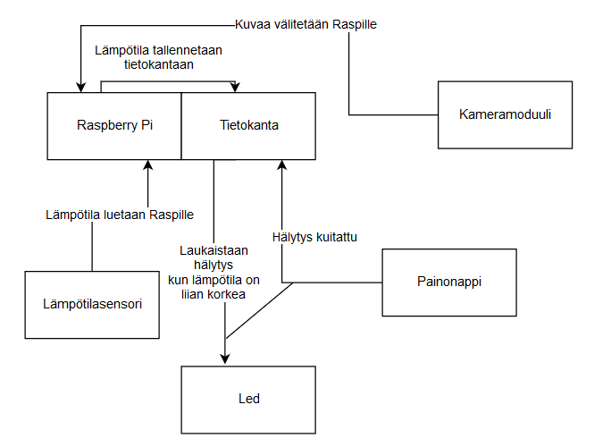

Kuva 1. Kaavio tuotteen toiminnasta

Projektin tuloksena syntyi haluamallamme tavalla toimiva tuote (jos poissuljetaan se, ettemme saaneetkaan laitetta yhdistettyä koulun verkkoon – kyseinen vaatimus tosin nousikin esiin vasta myöhemmässä vaiheessa projektin tekoa).

Jokainen komponentti toimi kuten kuuluikin, ja tietokannan visualisointi onnistui riittävän hyvin. Data laitettiin päivittymään sekunnin välein skriptin avulla.

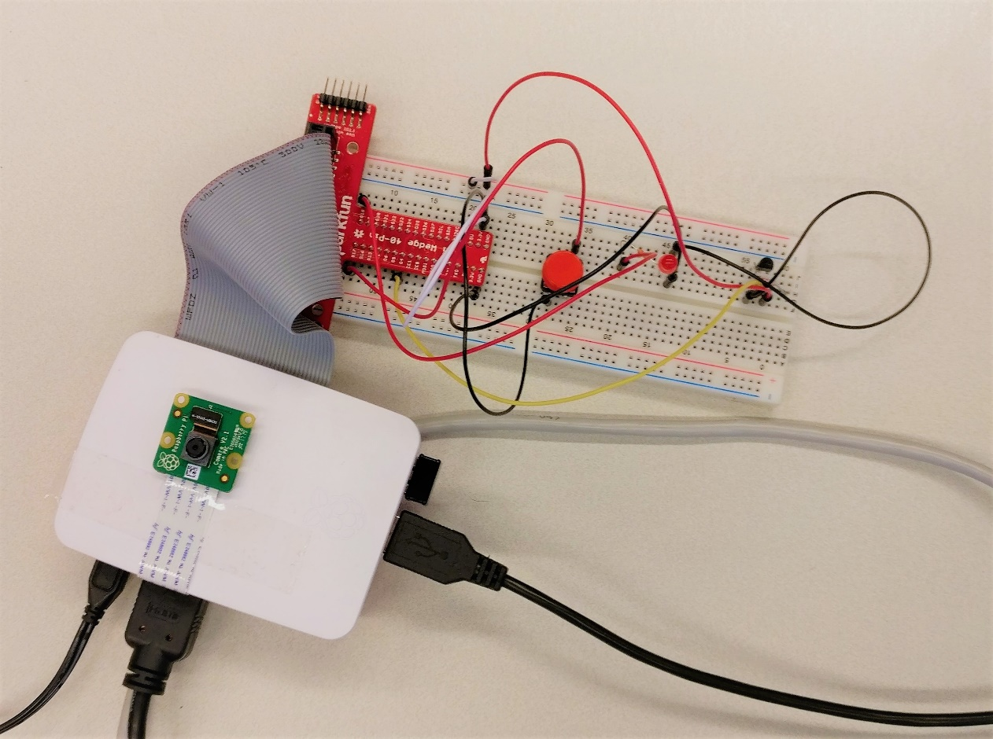

*Kuva 2. Kytkentä*

# 3. YLEISARVIO PROJEKTIN LÄPIVIENNISTÄ

Ryhmän työskentely projektin parissa suoritettiin pääasiassa opiskelijoiden työtilassa (1040). Laitteisto oli omasta takaa/koululta lainattua. Projektin teolle oli varattuna aikaa n. kuukausi. Alun perin arvioimme tarvitsevamme vain muutaman viikon itse koodin kirjoittamiseen, mutta kohdattuamme ongelmia tietokannan sekä nettiyhteyden kanssa jouduimme lisäämään työmäärää noin 4-8 tunnin verran.

# 4. KOKEMUKSET KÄYTETYISTÄ TYÖKALUISTA, LAITTEISTOISTA JA OHJELMISTOISTA

Käytetyt laitteet sekä ohjelmistot olivat jokaiselle meistä jollain tapaa ennestään tuttuja, joten työskentely niiden parissa ei aiheuttanut sen kummempia ongelmia. Raspberryn yhdistäminen koulun ”kk”-verkkoon osoittautui liian vaikeaksi – pyysimme apua sekä koulun IT-tuesta että toisilta oppilailta (jotka olivat kyseisessä asiassa jo onnistuneet) mutta jostain syystä emme saaneet verkkoa toimimaan laitteessamme. Ajan hupenemisen vuoksi jouduimmekin luopumaan ajatuksesta.

# 5. HENKILÖKOHTAISET KOKEMUKSET JA OPPIMAT

# 5.1 Artti Paasonen

Python-kieli oli minulle ennestään tuttu, joten siitä en juurikaan uutta oppinut. Raspberryn konfigurointia en ollut tehnyt aiemmin. Se tuntui hyödylliseltä oppia. Kokonaisuutena kurssi oli ihan hyvä.

# 5.2 Jyri Neuvonen

Kielenä Python oli tuttu ja Raspberrya käytettiin jo edellisessä jaksossa, uudet asiat tulivat tietokannan ja PHP:n myötä. Kurssi olisi voinut olla ennen edellisen jakson projektia jolloin olisi ollut jo jotain kosketusta käytettäviin laitteisiin ja kieliin, jos niitä ei ole ennen käyttänyt.

# 5.3 Miina Puuronen

Projektia oli mielenkiintoista tehdä koska Raspberry on kuitenkin melko vieras laite itselleni. Python-kieli on ollut opinnoissamme turhan vähäisesti edustettuna ennestään, joten oli mukava saada lisää harjoitusta sen kanssa. Webohjelmoinnista itselläni löytyi jo kokemusta ja sitä pääsikin hyödyntämään projektin sivun kanssa.

# 5.4 Pipsa Korkiakoski

Raspberry ja Python-kieli oli minulle ennestään tuttuja, joten sain omalta kohdaltani projektin nopeasti käyntiin. Projekti täydensi aiempia käymiäni kursseja, koska en aiemmissa projekteissa päässyt vielä hyödyntämään esimerkiksi tietokantaa enkä lämpötila-anturia. Projektin aikana pääsin päivittämään tietokanta- sekä webohjelmointitaitoja.